屏東縣潮州鎮潮東國小附設幼稚園-幼稚園網路填報系統資料
說明：幼稚園填報系統之ㄧ：教育部全國幼稚園幼生管理系統
- 填報幼稚園園所各項基本資料。
- 申辦扶幼計畫補助專區。
- 申辦原住民補助專區。
- 申辦中低收入家庭托教補助專區。
- 申辦課後留園補助專區。
- 申辦原民會補助專區。

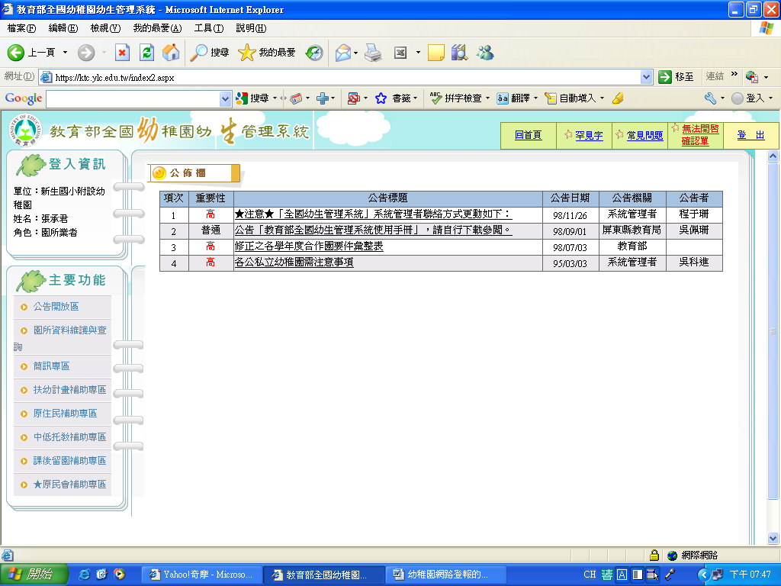

屏東縣潮州鎮潮東國小附設幼稚園-幼稚園網路填報系統資料
說明：幼稚園填報系統之二：全國幼教資訊網填報系統
1.相關資料填報：包含以下項目
(1)學校基本資料。
(2)教職員資料管理。
(3)園所資料管理。
(4)公共安全檢查記錄。
(5)幼童專用車資料。
(6)收費標準上傳。
(7)建築物公安檢查申報。

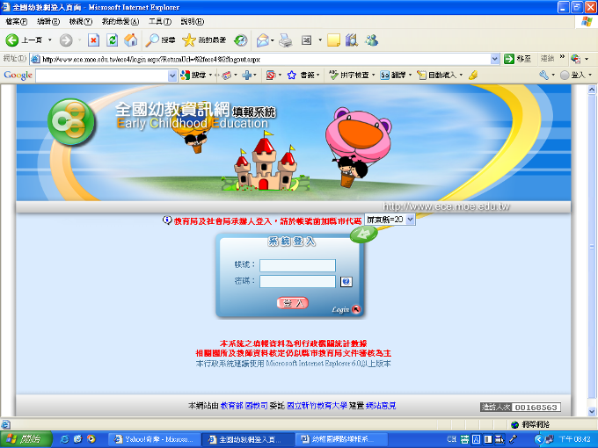

屏東縣潮州鎮潮東國小附設幼稚園-幼稚園網路填報系統資料
說明：幼稚園填報系統之三：教育部特殊教育通報網
- 巡迴輔導：巡迴輔導記錄節次
登錄巡輔教師是否準時到園輔導,及園方可以填寫的公開資訊欄位!

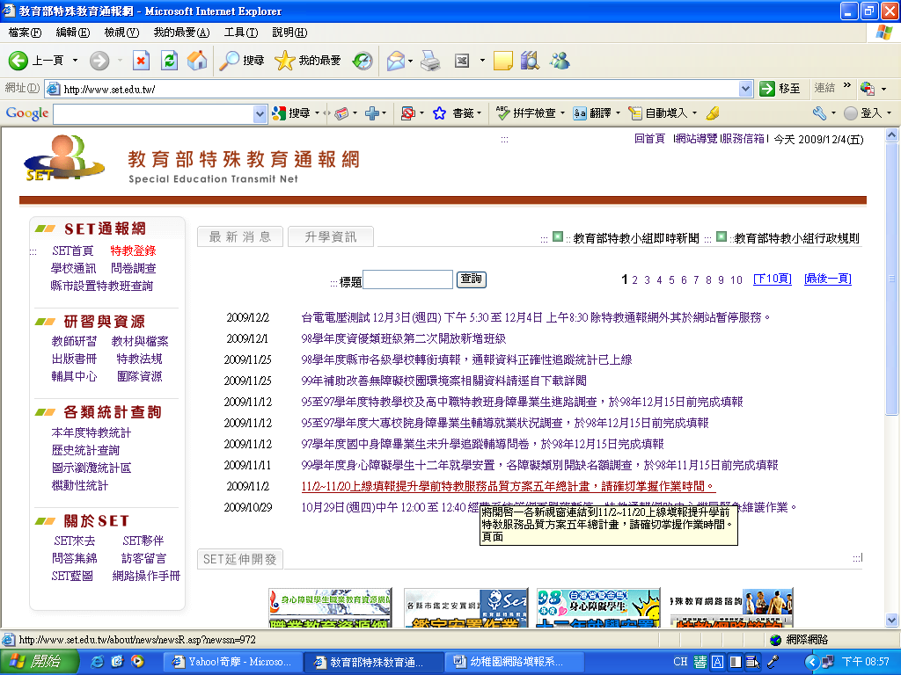
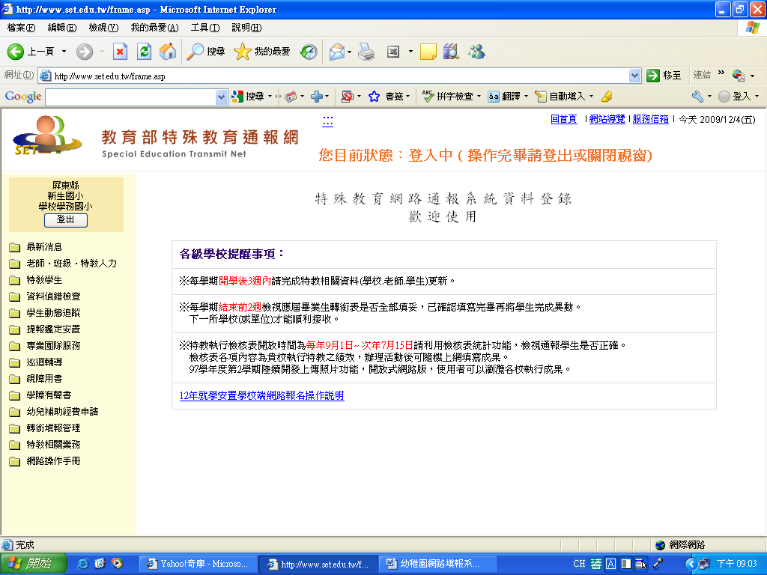
屏東縣潮州鎮潮東國小附設幼稚園-幼稚園網路填報系統資料
說明：幼稚園填報系統之四：教育部校園安全暨災害防救通報處理中心
- 填報緊急聯絡網：
為了方便統計感染新型流感H1N1或A型類流感，且掌控幼稚園的幼兒人數，
特別要求幼稚園必須上網註冊，園所若有感染個案則必須上網填報!
Ps.本園所已於規定日期上網註冊完畢，至今仍維持-零個案通報記錄!

